关于《铁炉湖历史文化街区整治专项规划》（草案）的公示

惠市规建公示〔2014〕13号
为进一步加强对铁炉湖历史文化街区的保护管理，传承惠州历史文脉，提升老城环境品质，我局组织编制了《铁炉湖历史文化街区整治专项规划》（草案）。根据《中华人民共和国城乡规划法》第二十六条的有关规定，现对该规划草案进行公示，具体内容可登陆市住房和城乡规划建设局网站（网址http://ghjs.huizhou.gov.cn）查阅。凡对公示内容有意见和建议的，可在公示之日起30日内提出，欢迎广大市民参与讨论并提出意见和建议。
联系人及电话：林妙英，2167205
E-Mail: mcb2014@sina.com
惠州市住房和城乡规划建设局
2014年1月10日

《铁炉湖历史文化街区整治专项规划》（草案）

一、规划范围
规划范围为铁炉湖历史文化街区核心保护区，西起和平横街，东至和平直街，南起铁炉湖，北至滨江东路，总用地面积约2.2公顷。
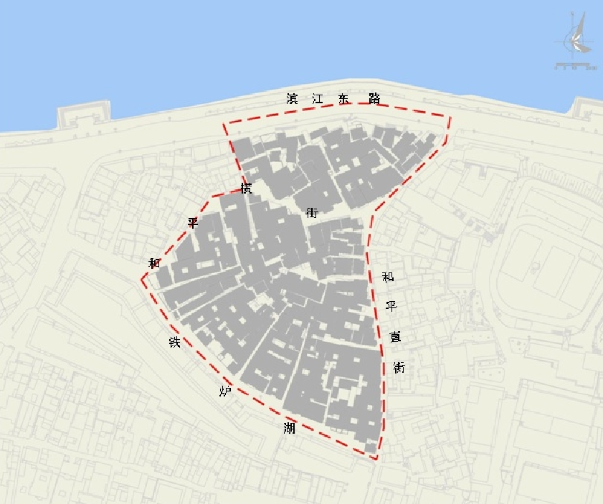
图1 规划范围图
二、整治方案
（一）传统街巷风貌整治
整治内容为铁炉湖、和平横街、和平直街三条传统街巷两侧的违章建筑及影响历史风貌的雨棚、招牌等。
（二）重要历史遗存修缮
通过对现有文物古迹、历史建筑和传统民居的历史文化价值和现状情况分析，规划提出重点对裘屋和10处历史建筑进行保护修缮，近期重点修缮裘屋、铁炉湖2号和铁炉湖6号历史建筑。
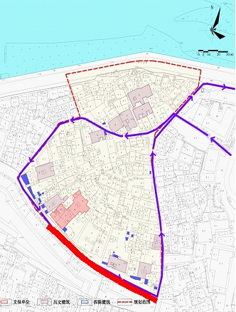
图2 传统街巷风貌整治图
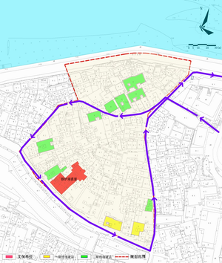
图3 需保护修缮的历史遗存分布图

